2014年春季学期固体物理复习要求
- 掌握晶体周期性结构的描述方法和典型晶体结构
- 掌握晶体结合的特点
- 掌握晶格振动模型及一般性质
- 掌握能带论
- 晶体结构
- 基本概念
- 晶体分类及其结构特点：
单晶体---所有的粒子严格按某种周期性排列而成的固体
非晶体——粒子在几个原子范围排列有序（短程有序）的固体
多晶体——粒子在微米尺度内有序排列形成晶粒，晶粒随机堆积而成的固体
准晶体——粒子有序排列介于晶体和非晶体之间的固体
- 晶体的共性：
晶体解理性——晶体沿某些晶面方向容易劈裂的性质
各向异性——晶体的性质与方向有关
旋转对称性——以某轴为对称轴，将晶体旋转一定角度，晶体重合的性质。
平移对称性——晶体由基元（格点）沿基矢方向重复堆积而成的性质
- 晶体平移对称性描述：
基元——构成实际晶体的一个最小重复结构单元
格点——用几何点代表基元，该几何点称为格点
晶格——格点的空间集合
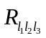平移矢量——基矢确定后，一个点阵可用一个矢量表示 ，称为晶格平移矢量
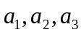基矢——以一个格点为起点，以三个独立方向上的最近邻三个格点为终点所形成的不共面矢量 ，称为基矢。
原胞——以一个格点为顶点，以某一方向上相邻格点的距离为该方向的周期，以三个不同方向的周期为边长，构成的最小体积平行六面体。
原胞是晶体结构的最小体积重复单元，可以平行、无交叠、无空隙地堆积成整个晶体。
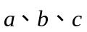晶胞——以一格点为原点，以晶体三个不共面对称轴（晶轴） 为坐标轴，坐标轴上原点到相邻格点距离为边长，构成的平行六面体
晶格常数——晶胞的边长
（立方晶格只有一个晶格常数、六方晶格有两个晶格常数）
WS原胞——以一格点为中心，作该点与最邻近格点连线的中垂面，中垂面围成的多面体。
复式格子—不同原子构成的若干相同结构的简单晶格相互套构形成的晶格
点阵——格点的空间分布
布拉菲格子——全同原子构成的晶体结构称为布拉菲晶格子
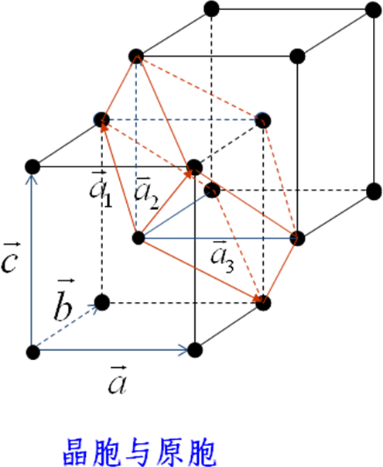
- 常用的晶体结构：
体心立方结构——

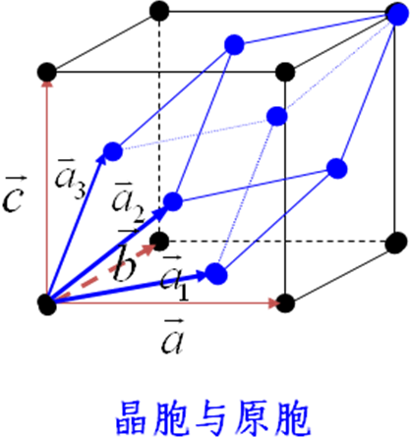
面心立方结构——

金刚石结构——

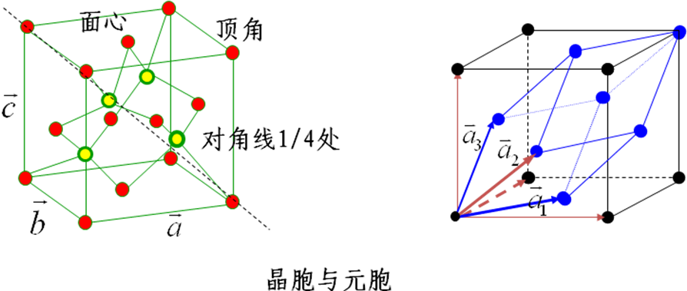

体对角线原子面心立方晶格与顶角、面心原子面心立方晶格沿体对角线相互移动1/4对角线长度套构形成面心立方格子（复式）。
基元由面心（或顶角）原子和1/4对角线长度处原子组成。
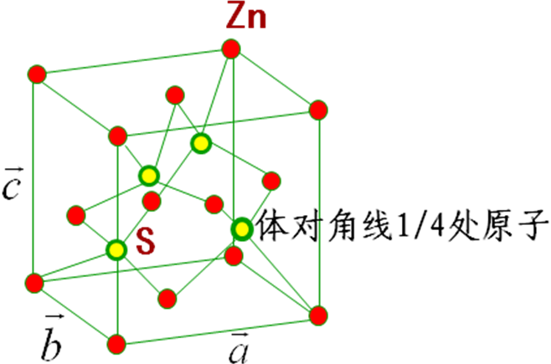
闪锌矿结构——

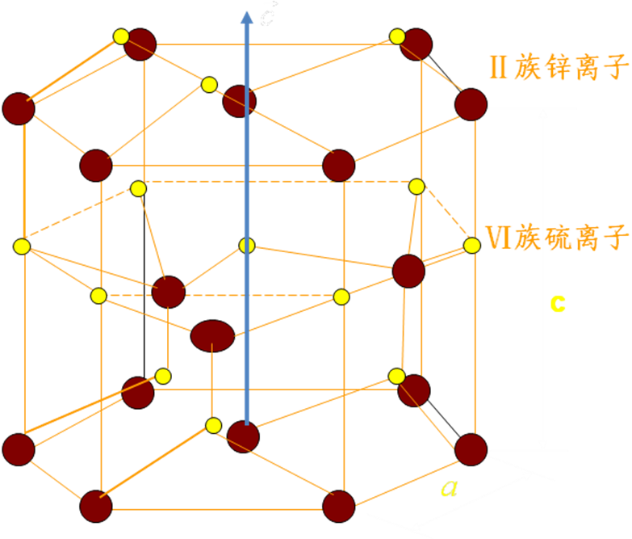
锌原子面心立方与硫原子面心立方晶格沿体对角线相互移动1/4对角线长套构而成面心立方格子（复式）。
铅锌矿结构——

六方硫离子晶格和六方锌离子晶格沿六方轴 C 移动3C/8长度套构形成复式格子，在（001）面上按ABAB•••堆积。
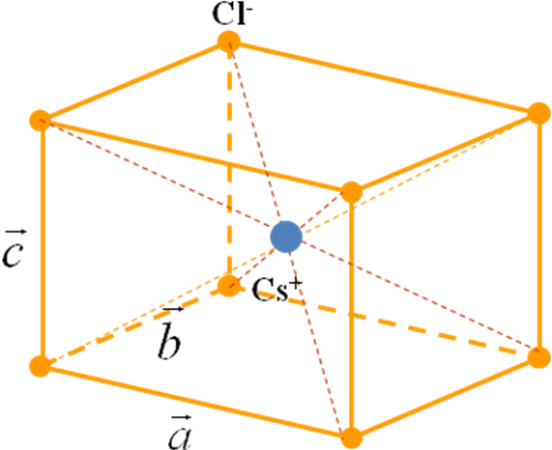
氯化铯结构——

Cs⁺和Cl⁻各自构成简单立方晶格，沿体对角线相互移动1/2对角线长套构形成简单立方晶格（复式），基元含相距1/2对角线长的一对Cs⁺ 和Cl⁻ 。

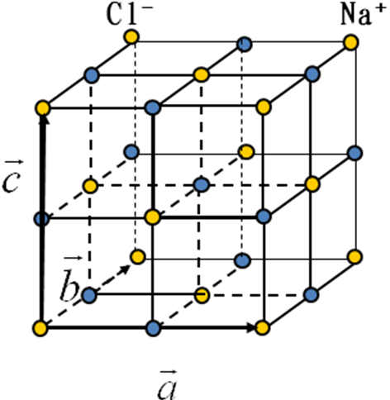
氯化钠结构——

Na⁺和Cl⁻各自构成面心立方格子沿晶胞基矢方向相互移动半个晶格常数套构形成面心立方格子（复式）。
基元包含一个Na⁺和一个 Cl⁻。

- 密排面——同一平面上，等大刚性球最多与六个同样的球相切，形成密排面
密堆积——密排面按最紧密方式叠起来形成的三维结构称为密堆积。
六方密堆积——密排面按AB\AB\AB…堆积
立方密堆积——密排面按ABC\ABC\ABC…排列
- 晶体对称性及分类：
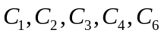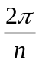晶体对称性定律——晶体只有 5种旋转对称轴，不存在5次和6次以上旋转对称轴。
旋转反演轴——将晶体围绕某一固定轴旋转 后再中心反演，晶体重合，称为 次旋转反演轴。
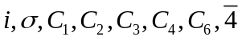8种基本点对称操作——
14种布拉菲晶胞——点对称操作和平移操作的集合给出14种对称性，构成14种布拉菲点阵，给出14种布拉菲晶胞（三斜、单斜、正交、四方、六方、立方、三角7个简单晶胞+7个加心晶胞）
7个晶系 ——三斜、单斜、正交、四方、六方、立方、三角
配位数——晶格中一个原子周围最邻近原子个数称为配位数。
最大配位数——晶体最大配位数为12
晶列——过任意两格点的直线称为晶列。
晶向——晶列方向称为晶向。
晶向指数——晶列在原胞基矢上投影的倒数互质整数组
晶面——全部格点用一族平行平面包含，该平行平面族称为晶面族，族中每
个平面称为晶面.
晶面指数——晶面在原胞基矢上截距的倒数的互质整数组
密勒指数——晶面在晶胞基矢上截距的倒数的互质整数组
面间距——晶面族中相邻两个晶面的垂直距离
面密度——晶面上等效的格点数除以晶面面积
体密度——晶胞中等效的格点数除以晶胞体积
- 倒格子：
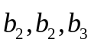倒格子基矢——以一个倒格点为起点，以三个独立方向上的最近邻三个倒格点为终点所形成的不共面矢量 。
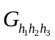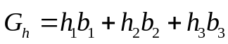倒格矢——倒格子基矢确定后，一个倒点阵可用一个矢量表示 ，称为倒格矢
第一布里渊区——包含倒格子空间原点的WS原胞
- 理论公式
- 倒格子基矢与正格子基矢的关系式
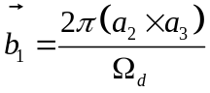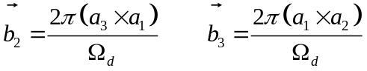
- 倒格矢
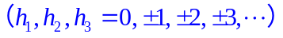

- 布里渊区界面方程
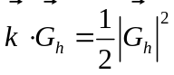
- 晶胞基矢下的晶面间距
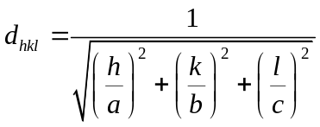

- 重要图形
- 简单立方
原胞基矢、晶胞、晶胞基矢、（100）（110）（111）面上格点分布、倒格子基矢、第一布里渊区
- 体心立方
原胞基矢、晶胞、晶胞基矢、（100）（110）（111）面上格点分布、倒格子基矢、第一布里渊区
- 面心立方
原胞基矢、晶胞、晶胞基矢、（100）（110）（111）不同面上格点分布、倒格子基矢、第一布里渊区
- 金刚石结构
配位数、原胞、晶胞、晶胞基矢、（100）（110）（111）不同面格点分布

第二章 晶体结合
- 基本概念
- 两粒子间排斥力——包括：A、两同性电荷库伦排斥势（长程力） B、泡利不相容短程势（短程力）
- 两粒子间吸引力——异性电荷之间的库伦吸引势（长程力）
- 两粒子间总相互作用力——两个粒子间相互作用的排斥力和吸引力的总和
- 两粒子间相互作用势能——两个粒子间相互作用的排斥势能和吸引势能的总和
5、晶体结合能——绝对零度下，忽略粒子零点振动能，晶体粒子最小总相互作用势能等于晶体结合能。
6、离子键特点——1、没有方向性和饱和性
2、离子键越强，离子晶体越稳定
6、离子晶体——正、负离子相间排列，通过离子键结合形成的晶体
7、马德隆常数——在计算离子晶体结合能时，由离子晶格决定的一个常数
8、共价键——构成晶体的两个原子各出一个电子，在两个原子核之间形成较大电子云密度被两个原子共用、自旋相反配对的电子结构。
9、极性共价键——共用电子对偏向负电性大的原子的共价键（结合力包含共价键、离子键成分）
- 共价晶体——通过共价键结合形成的晶体
- 共价键的特点——A、饱和性：一个电子与另一个电子配对后不再与其它电子配对；B、 8-N定则：共价键数等于原子轨道未填满价电子数；C、方向性：共价键方向在电子波函数最大方向上，共价键强弱决定于两 个电子波函数的交迭程度
- 金属键——金属原子结合成金属晶体时，价电子脱离原子成为晶格共有电子，原子成为正离子实，共有化电子与离子实库仑引力构成金属键。
13、金属键的特点——金属键对原子排列没有特殊要求，原子排列越紧，电子密度越高，势能越低，结合越稳定.
14、范德瓦耳斯键—— 极性分子偶极矩之间的静电力、极性分子偶极矩与感应偶极矩静电力和非极性分子瞬时偶极矩间静电力统称为范德瓦耳斯键
15、范德瓦耳斯键的特点——结合能小，在固体中普遍存在
16、原子负电性——原子负电性 =0.18(电离能+亲和能)
17、原子电离能——基态原子失去一个电子成为正离子所需能量
18、原子亲和能——基态原子俘获一个电子成为负离子时释放的能量
19、原子负电性与晶体结构关系——A、负电性小和负电性大两种原子结合倾向形成离子晶体;B、原子负电性差别减小，原子结合由离子性向共价性变化;C、负电性较大的同种原子结合成晶体，倾向形成共价晶体; D、负电性较小的同种原子结合成晶体，倾向形成金属晶体
20、SP³轨道杂化——在原子结合形成晶体的过程中，原子的S、P轨道波函数交迭形成的波函数给出的电子几率分布称为SP杂化轨道。
- 理论公式
- 两粒子间相互作用能的一般形式
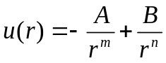

- 两粒子间相互作用力的一般形式
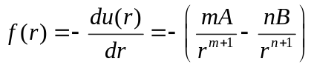

- 晶体体积弹性模量
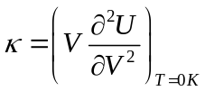

- 原子负电性计算式
原子负电性 =0.18(电离能+亲和能)

- 重要图形和关系曲线
- 两粒子相互作用势能

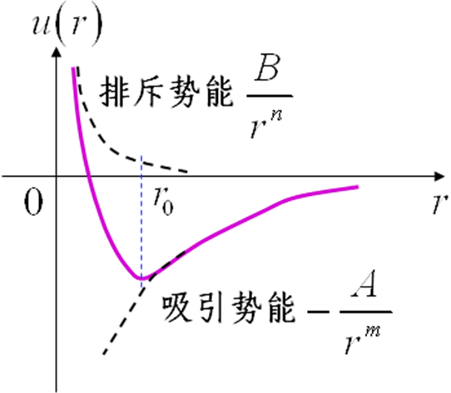

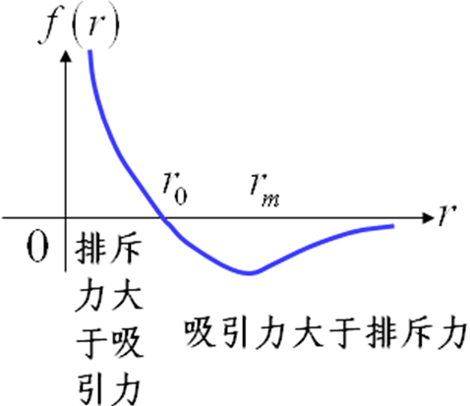
- 两粒子相互作用力

第三章 晶格振动
- 基本概念
- 一维单原子晶格——N个全同原子一维布拉菲晶格
- 一维单原子晶格振动特点——只能在一个维度上振动，原子振动方向和格波的传播方向相同，即格波为纵声学波
- 一维双原子晶格——由两个一维布拉菲晶格相互移动距离d,套构形成的一维复式晶格
- 一维双原子晶格原子振动特点——A、基元中两个原子同方向振动，形成振动幅度相同的长声学格波。这种振动可以用基元质心的振动形成的长声学格波描述。B、基元中两个原子相反振动，形成光学格波，
- 简谐近似——在不很高的温度下，假设格点上的原子围绕格点弹性振动，其振动位移与弹性作用力成正比。
- 最近邻近似——对原子链上的原子只考虑与最近邻原子相互作用势能（或作用力）
- 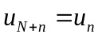周期性边界条件——
- 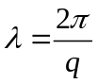格波——原子集体振动幅度形成波长 的简谐波，称为一个格波(Lattice Wave)或晶格振动的一个简正模。
- 独立格波数——独立格波波矢个数（独立振动模式）= N（原胞数）
- 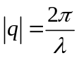格波波矢——模 ，方向为格波传播方向的矢量
- 波矢空间——由波矢的三个基矢构成的空间坐标
- 波矢密度——波矢空间中，波矢点的分布密度
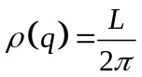 一维晶格
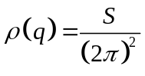
二维晶格

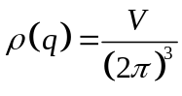 三维晶格
- 第一布里渊区波矢个数——等于原胞数
- 色散关系——格波圆频率与波矢的关系
- 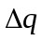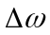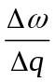群速度——某一波矢附近 与对应的格波圆频率 的比值
- 相速度——格波振动位相的传播速度
- 支格波——每个色散关系称为一支格波
- 长纵光学波——波长比晶格常数大得多，振动方向与原子振动方向相同的光学格波
- 长纵声学波——波长比晶格常数大得多，振动方向与原子振动方向相同的声学格波
- 振动模式数与晶体结构和维数的关系——由N个原胞、每个原胞包含n个原子的3维晶格，共3n 支格波。其中频率最低的3支格波描述原胞质心运动（原胞各原子同向振动），称为声学波，包括一支纵声学波，两支横声学波。其余(3n-3)支格波描述原胞内各原子间相对运动，称为光学波，包括2(n-1)支横光学波,(n-1)支纵光学波。
- 声子——格波振动的能量子
- 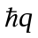声子准动量——
- 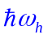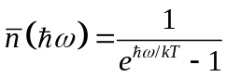声子统计分布——一定温度下，晶体中能量为 的平均声子数由玻色-爱因斯坦统计给出，
- 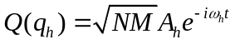正则变换——

- 理论公式
- 一维单原子晶格简谐近似、最近邻近似下的动力学方程
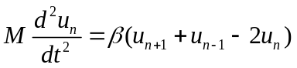

- 一维格波——
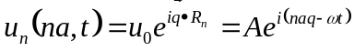
- 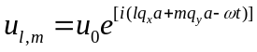二维格波——

- 三维格波——
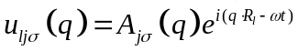

- 晶格周期性边界
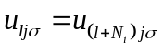
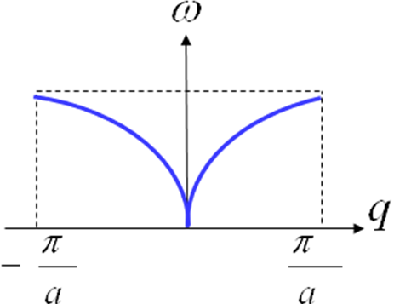
- 重要图形和关系曲线
- 一维单原子晶格色散关系曲线

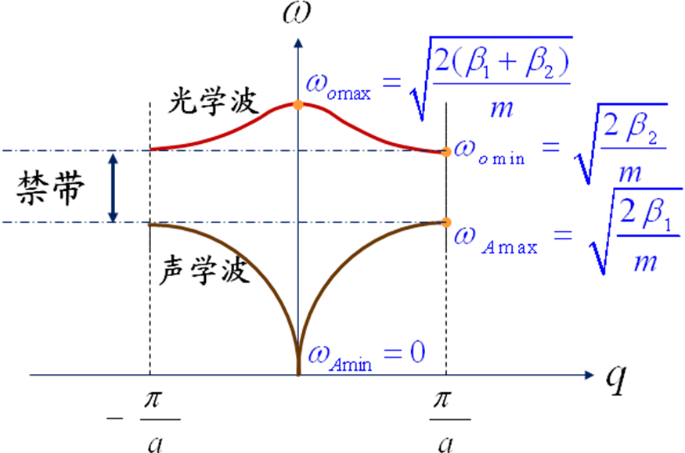
- 一维双原子晶格色散关系曲线

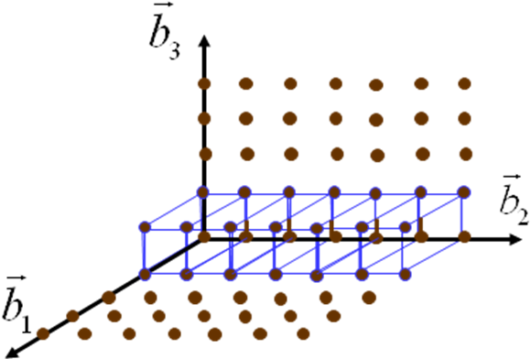
- 波矢空间

第四章 晶体能带

- 基本概念
- 单电子近似
假设每个晶体电子所处的周期势相同，与其它晶体电子、离子实的库仑相互作用只与该价电子位置有关。
- 电子共有化运动（晶体电子）
构成晶体的原子的价电子不再束缚于其原子，而是在整个晶体中运动，被晶格所有离子实所享有。
- 布洛赫定理、布洛赫波的物理意义
共有化运动电子的本征波函数是调幅平面波（布洛赫波），本征波函数的振幅具有晶格相同的周期性，共有化运动电子在晶体中不同原胞的对应点上出现的几率相等。
4、周期性边界条件
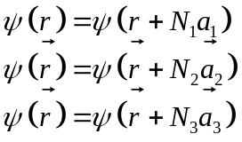

- 能带论
构成晶体的原子的价电子不再束缚于其原子，而是在整个晶体中运动（共有化运动，被晶格所有离子实所享有）。在单电子近似下，求解共有化运动电子所满足的薛定谔方程得到：
A、共有化运动电子的本征波函数是调幅平面波（布洛赫波），本征波函数的振幅具有晶格相同的周期性，共有化运动电子在晶体中不同原胞的对应点上出现的几率相等。
B、共有化运动电子允许存在的本征能量态（电子量子态）不再是原子能级，而是一系列允许的能带（允带）。允带之间是共有化电子不可能具有的能量状态，称为禁带。
C、一般情况下，每个允带中包含等于晶体原胞数N、间隔非常小的能级（准连续）。每个能级是共有化电子波矢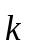的函数，在波矢空间中，这种函数关系以倒格矢为周期。
D、允带中的每个能级容纳自旋相反的两个电子，一个能带可容纳2N个电子。

- 理论公式
- 布洛赫波
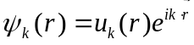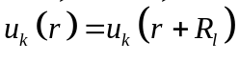 其中
- 单电子近似下的薛定谔方程
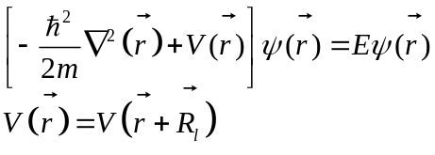

- 重要图形和关系曲线
1、电子能带的三种表示方法
A、周期性布里渊区表示法
B、扩展布里渊区表示法
C、简约布里渊区表示法

